BỘ GIÁO DỤC VÀ ĐÀO TẠO

**TRƯỜNG ĐẠI HỌC SƯ PHẠM KỸ THUẬT TP HỒ CHÍ MINH**



**BÁO CÁO ĐỀ TÀI**

**ĐỒ ÁN CÔNG NGHỆ THÔNG TIN**

**GAME DOUBLETEE IN WONDERLAND**

MÔN HỌC: Đồ Án Công Nghệ Thông Tin 1

Nhóm sinh viên : Nhóm 5

Thành viên : Huỳnh Nhựt Thiên MSSV : 18110203 Nam

Đinh Minh Thiện MSSV : 18110205 Nam

Lớp : 18110CL1A

Khoa : Đào tạo chất lượng cao

Ngành học : Công nghệ thông tin CLC Tiếng Việt

Giáo viên hướng dẫn : **TS. Lê Văn Vinh**

**TP Hồ Chí Minh, <27/12/2020>**

# LỜI CẢM ƠN

Trong cả quá trình thực hiện đề tài báo cáo môn Đồ án Công nghệ thông tin 1 nhóm đã gặp nhiều khó khăn. Cả nhóm đã được sự hướng dẫn và chỉ bảo tận tình của thầy Lê Văn Vinh đã giúp cả nhóm giải quyết được những khó khăn gặp phải.

Bài báo cáo thực hiện trong thời gian khoảng 10 tuần. Bước đầu đi vào thực tế của em còn hạn chế và còn nhiều bỡ ngỡ nên không tránh khỏi những thiếu sót, em rất mong nhận được những ý kiến đóng góp quý báu của Thầy để kiến thức của chúng em trong lĩnh vực này được hoàn thiện hơn đồng thời có điều kiện bổ sung, nâng cao ý thức của mình.

Nhóm chúng em xin chân thành cảm ơn thầy!

Mục lục

[LỜI CẢM ƠN 2](#_Toc61564950)

[I. Đặc tả 1](#_Toc61564951)

[1. Đặc tả 1](#_Toc61564952)

[a. Mục đính của phần mềm 1](#_Toc61564953)

[b. Các tình huống sử dụng ( mục đích, tính năng ) 1](#_Toc61564954)

[c. Giao diện dự kiến 1](#_Toc61564955)

[II. Phân công trong công việc 1](#_Toc61564956)

[III. Thiết kế 2](#_Toc61564957)

[1. Thuật toán 2](#_Toc61564958)

[2. Thiết kế lớp 2](#_Toc61564959)

[A. Bảng danh mục các lớp do sinh viên thiết kế 2](#_Toc61564960)

[B. Bảng mô tả các phương thức trong một lớp 5](#_Toc61564961)

[3. Hình ảnh sử dụng 12](#_Toc61564962)

[a. Player 12](#_Toc61564963)

[b. Monster 12](#_Toc61564964)

[c. Boss 12](#_Toc61564965)

[d. Button 12](#_Toc61564966)

[e. Objects 13](#_Toc61564967)

[f. Windows 13](#_Toc61564968)

[g. Background 14](#_Toc61564969)

[4. Thiết kế giao diện 14](#_Toc61564970)

[IV. Cài đặt và kiểm thử 19](#_Toc61564971)

[Bảng mô tả các tình huống kiểm thử 19](#_Toc61564972)

[V. Kết luận 20](#_Toc61564973)

[1. Đóng góp đề tài. 20](#_Toc61564974)

[2. Hạn chế. 20](#_Toc61564975)

[3. Hướng phát triển. 20](#_Toc61564976)

[VI. Tham khảo 21](#_Toc61564977)

[1. Thư viện Assets của Unity Store: https://assetstore.unity.com/ 21](#_Toc61564978)

[2. Bài hướng dẫn làm game bằng Unity: https://edu.toidayhoc.com/lop-hoc/hoc-lap-trinh-game-huong-dan-lam-game-2d-tren-unity/ 21](#_Toc61564979)

Nội dung báo cáo

# Đặc tả

## Đặc tả

* Mô tả project: Game đi cảnh đánh quái, góc nhìn từ trên xuống (tên game: DoubleTee in Wonderland)

### Mục đính của phần mềm

* Với nhu cầu giải trí ngày càng tăng chúng em muốn tạo ra một sản phẩm game giải trí nhẹ nhàng để giúp mọi người xả stress sau những giờ học tập và làm việc căng thẳng

### Các tình huống sử dụng ( mục đích, tính năng )

* Sử dụng để giải trí

### Giao diện dự kiến

* 1 scene Menu (Scene0) gồm:
* Button Play: khởi động trò chơi
* Button Quit: thoát khỏi trò chơi
* Button HighScore: xem bảng xếp hạng
* Button About: xem thông tin game
* Game gồm 5 màn (tương ứng 5 scene):
* 4 màn chơi thường
* 1 màn Boss

# Phân công trong công việc

* Mô tả theo bảng :

|  |  |  |  |
| --- | --- | --- | --- |
| TT | Tên SV | Mô tả khái quát mảng công việc SV thực hiện trong đồ án. | Ước tính phần trăm đóng góp |
| 1 | Huỳnh Nhựt Thiên | * Thiết kế đồ họa * Thực hiện tạo scene * Tạo và thiết kế class * Thiết kế chức năng * Kiểm lỗi và sửa lỗi | 50% |
| 2 | Đinh Minh Thiện | * Thiết kế đồ họa * Thực hiện tạo scene * Tạo và thiết kế class * Thiết kế chức năng * Kiểm lỗi và sửa lỗi | 50% |

# Thiết kế

* Mô tả quá trình làm

## Thuật toán

## Thiết kế lớp

* Trình bày theo bảng:

### Bảng danh mục các lớp do sinh viên thiết kế

|  |  |  |  |
| --- | --- | --- | --- |
| TT | Tên lớp  Thừa kế hoặc dẫn xuất từ (ghi rõ tên lớp cơ sở) – nếu có | Mục đích | Tên các SV phụ trách viết  (Nếu code lấy từ ngồn khác thì phải chỉ rõ lấy từ ngồn nào). |
| 1 | Player | Xử lý hành động và đồ họa cho nhân vật | * Huỳnh Nhựt Thiên * Đinh Minh Thiện |
| 2 | * Top\_trigger * Right\_trigger * Bottom\_trigger * Left\_trigger | Xử lý va chạm cho nhân vật | * Huỳnh Nhựt Thiên * Đinh Minh Thiện |
| 3 | Monster | Xử lý hành động và đồ họa cho quái | * Huỳnh Nhựt Thiên * Đinh Minh Thiện |
| 4 | Boss | Xử lý hành động và đồ họa cho boss | * Huỳnh Nhựt Thiên * Đinh Minh Thiện |
| 5 | GameMaster | Hệ thống điều khiển game | * Huỳnh Nhựt Thiên * Đinh Minh Thiện |
| 6 | GameOverUI | Điều khiển khi thua | * Huỳnh Nhựt Thiên * Đinh Minh Thiện |
| 7 | WinUI | Điều khiển khi thắng | * Huỳnh Nhựt Thiên * Đinh Minh Thiện |
| 8 | Menu | Điều khiển Scene Menu | * Huỳnh Nhựt Thiên * Đinh Minh Thiện |
| 9 | Highscore\_Table | Điều khiển bảng xếp hạng | * Huỳnh Nhựt Thiên * Đinh Minh Thiện |
| 10 | Crate | Xử lý di chuyển của Hộp đồ | * Huỳnh Nhựt Thiên * Đinh Minh Thiện |
| 11 | * Crate\_top * Crate\_right * Crate\_bottom * Crate\_left | Xử lý va chạm của hộp đồ | * Huỳnh Nhựt Thiên * Đinh Minh Thiện |
| 12 | Finished | Xử lý qua màn | * Huỳnh Nhựt Thiên * Đinh Minh Thiện |
| 13 | Sword | Xử lý di chuyển và va chạm cho vũ khí của boss | * Huỳnh Nhựt Thiên * Đinh Minh Thiện |
| 14 | Rock | Xác định các tảng đá chặn đường | * Huỳnh Nhựt Thiên * Đinh Minh Thiện |

### Bảng mô tả các phương thức trong một lớp

|  |  |  |  |  |
| --- | --- | --- | --- | --- |
| TT | Class | Phương thức | Mục đích | Tên file, số thứ tự dòng chứa khai báo |
| 1 | Player | Start() | Lấy thuộc tính của các object trên game | Dòng 34 |
| Update() | Cập nhật trạng thái theo từng frame | Dòng 42 |
| Get\_position() | Lấy vị trí người chơi | Dòng 64 |
| PlayerMove(string direction) | Xử lý di chuyển | Dòng 69 |
| Controller() | Bắt sự kiện nhấn phím | Dòng 134 |
| Flip() | Xoay nhân vật | Dòng 169 |
| Death() | Xử lý nếu nhân vật chết | Dòng 179 |
| 2 | Top\_trigger  Bottom\_trigger | Start() | Lấy các thuộc tính nhận vật | Dòng 9 |
| OnTriggerEnter2D(Collider2D collision) | Xử lý khi va chạm 2D | Dòng 19 |
| OnTriggerStay2D(Collider2D collision) | Xử lý giữ nguyên va chạm 2D | Dòng 26 |
| OnTriggerExit2D(Collider2D collision) | Xử lý kết thúc va chạm 2D | Dòng 33 |
| 3 | Left\_trigger  Right\_trigger | Start() | Lấy các thuộc tính nhận vật | Dòng 9 |
| FixedUpdate() | Cập nhật trạng thái theo thời gian thực | Dòng 15 |
| OnTriggerEnter2D(Collider2D collision) | Xử lý khi va chạm 2D | Dòng 26 |
| OnTriggerStay2D(Collider2D collision) | Xử lý giữ nguyên va chạm 2D | Dòng 33 |
| OnTriggerExit2D(Collider2D collision) | Xử lý kết thúc va chạm 2D | Dòng 40 |
| 4 | Monster | Start() | Lấy các thuộc tính của quái và các game object | Dòng 16 |
| Update() | Cập nhật trạng thái quái theo frame | Dòng 25 |
| Check\_Die() | Kiểm tra xem quái có bị giết không | Dòng 43 |
| OnTriggerEnter2D(Collider2D collision) | Xử lý va chạm 2D | Dòng 64 |
| OnTriggerStay2D(Collider2D collision) | Xử lý giữ nguyên va chạm 2D | Dòng 68 |
| OnTriggerExit2D(Collider2D collision) | Xử lý kết thúc va chạm 2D | Dòng 72 |
| 5 | Boss | Start() | Lấy các thuộc tính của boss và các game object | Dòng 25 |
| Update() | Cập nhật trạng thái boss theo frame | Dòng 34 |
| Check\_Hurt() | Kiểm tra xem boss có bị đánh không | Dòng 68 |
| Attacking() | Điều khiển quái tấn công (ném kiếm) | Dòng 94 |
| OnTriggerEnter2D(Collider2D collision) | Xử lý va chạm 2D | Dòng 107 |
| OnTriggerStay2D(Collider2D collision) | Xử lý giữ nguyên va chạm 2D | Dòng 111 |
| OnTriggerExit2D(Collider2D collision) | Xử lý kết thúc va chạm 2D | Dòng 115 |
| 6 | GameMaster | Start() | Lấy thuộc tính các bảng điều khiển | Dòng 24 |
| Update() | Xử lý tính bước, điểm | Dòng 45 |
| 7 | GameOverUI | Start() | Lấy các thuộc tính từ GameMaster | Dòng 14 |
| Restart() | Xử lý bấm nút Restart | Dòng 25 |
| Quit() | Xứ lý bấm nút Quit | Dòng 30 |
| Menu() | Xử lý bấm nút Menu | Dòng 35 |
| OnEnable() | Xử lý khi GameOverUI được khởi động | Dòng 39 |
| 8 | WinUI | Start() | Lấy các thuộc tính từ GameMaster | Dòng 17 |
| Update() | Xuất điểm lên màn hình | Dòng 23 |
| Quit() | Xứ lý bấm nút Quit | Dòng 28 |
| Menu() | Xử lý bấm nút Menu | Dòng 33 |
| OnEnable() | Xử lý khi WinUI được khởi động | Dòng 37 |
| 9 | Highscore\_Table | Start() | * Tạo chuỗi “TOP 3” * Gọi hàm LoadData() | Dòng 14 |
| LoadData() | Đổ dữ liệu từ file highscore.txt lên bảng điểm | Dòng 26 |
| 10 | Menu | Play() | Xử lý bấm nút Play | Dòng 22 |
| Quit() | Xử lý bấm nút Quit | Dòng 27 |
| Info() | Xử lý bấm nút Info | Dòng 32 |
| Highscore() | Xử lý bấm nút Highscore | Dòng 37 |
| 11 | Crate | Start() | Lấy thuộc tính của crate và player | Dòng 23 |
| Update() | Xử lý cập nhật trạng thái cho crate | Dòng 29 |
| Crate\_Move() | Xử lý di chuyển crate | Dòng 37 |
| OnTriggerEnter2D(Collider2D collision) | Xử lý va chạm 2D | Dòng 60 |
| OnTriggerStay2D(Collider2D collision) | Xử lý giữ nguyên va chạm 2D | Dòng 64 |
| OnTriggerExit2D(Collider2D collision) | Xử lý kết thúc va chạm 2D | Dòng 68 |
| 12 | Crate\_top  Crate\_right  Crate\_bottom  Crate\_left | Start() | Lấy các thuộc tính của crate | Dòng 9 |
| OnTriggerEnter2D(Collider2D collision) | Xử lý va chạm 2D | Dòng 19 |
| OnTriggerStay2D(Collider2D collision) | Xử lý giữ nguyên va chạm 2D | Dòng 27 |
| OnTriggerExit2D(Collider2D collision) | Xử lý kết thúc va chạm 2D | Dòng 35 |
| 13 | Finished | Start() | * Lấy thuộc tính của các game object * Lấy số thứ tự của scene hiện hành * Tạo levelLoad để nạp scene kế tiếp | Dòng 13 |
| OnTriggerEnter2D(Collider2D collision) | Xử lý va chạm 2D | Dòng 28 |
| savescore() | Xử lý lưu lại điểm của màn chơi | Dòng 42 |
| 14 | Sword | Start() | Lấy các thuộc tính của GameMaster | Dòng 10 |
| Update() | Xử lý xóa vật thể sau 1 khoảng thời gian | Dòng 16 |
| OnTriggerEnter2D(Collider2D col) | Xử lý va chạm 2D | Dòng 21 |
| 15 | Rock | Start() | Lấy thuộc tính của các game object | Dòng 13 |
| 16 | PauseUI | Start() | Ẩn giao diện Pause đi | Dòng 25 |
| Update() | Xử lý bật hoặc tắt giao diện Pause bằng thao tác ấn phím Esc trên bàn phím và ngưng thời gian hiện tại của game | Dòng 31 |
| Restart() | Xử lý bấm nút Restart | Dòng 52 |
| Menu() | Xử lý bấm nút Menu | Dòng 61 |
| Mute() | Xử lý bấm nút Mute | Dòng 72 |

## Hình ảnh sử dụng

### Player

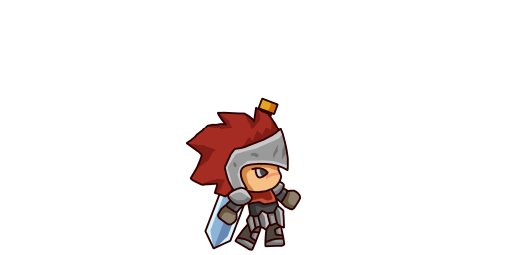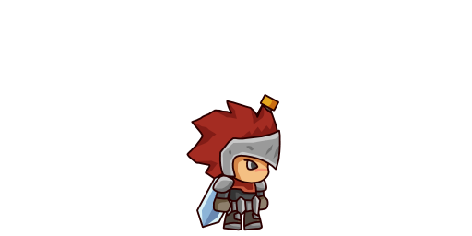 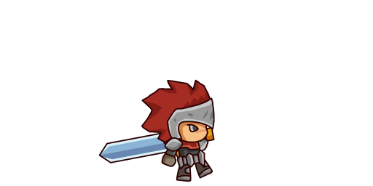

### Monster

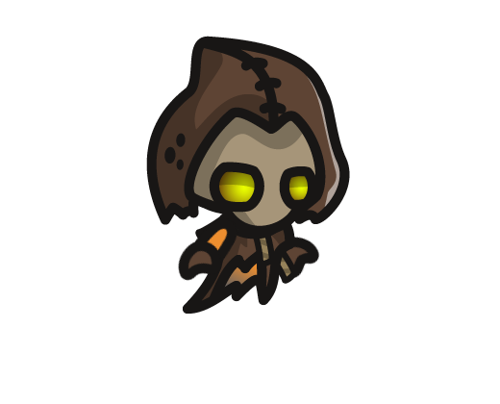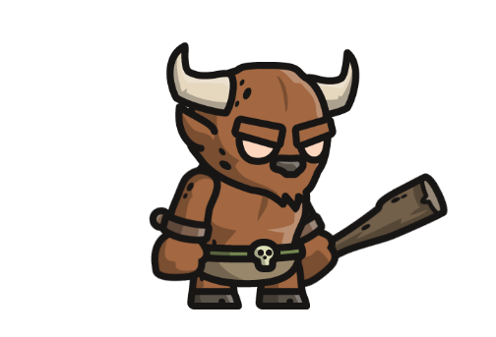

### Boss

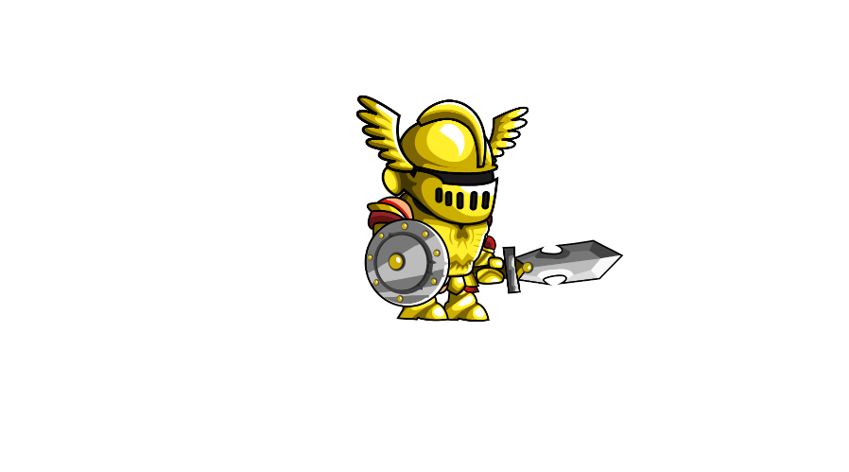 

### Button





### Objects

C:\Users\LenZ\Desktop\UnityProject\ProjectD1\Assets\Objects\Sign_2.png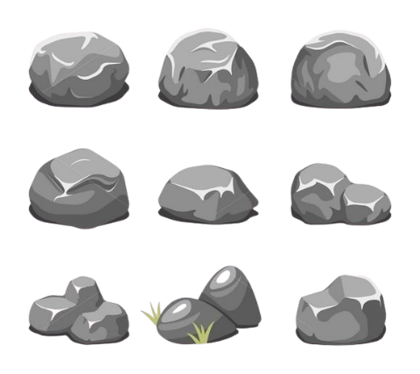

### Windows

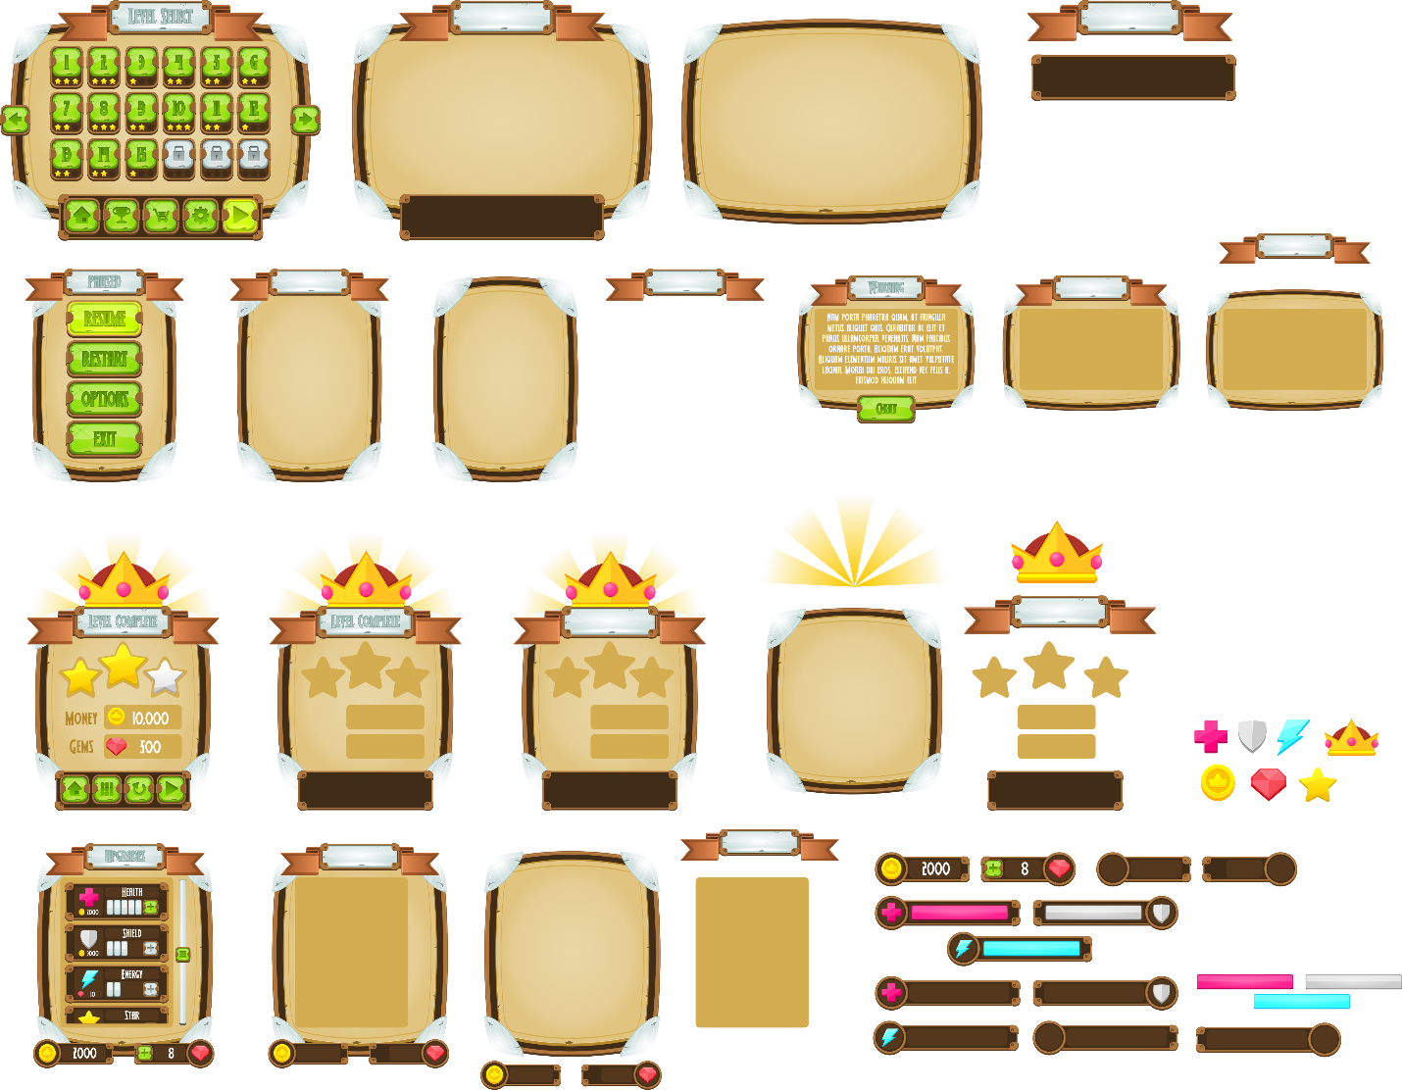

### Background

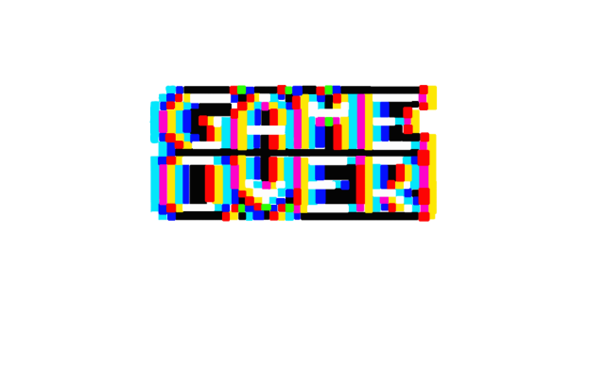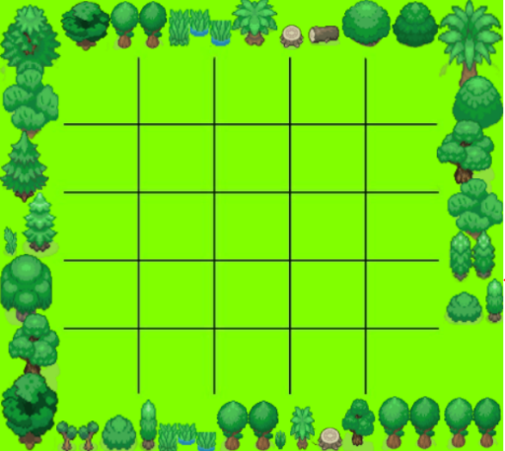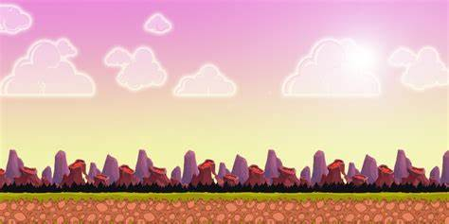

## Thiết kế giao diện

|  |  |  |  |
| --- | --- | --- | --- |
| TT | Scene/UI  (Tên scene trên 1 dòng; dưới dòng này là hình chụp màn hình) | Mục đích | Giải thích ngắn gọn các quyết định thiết kế khi thiết kế scene (Người thiết kế ở trên 1 dòng. Sau dòng đó là phần giải thích.) |
| 1 | Scene MainMenu | * Scene khởi đầu của game * Dùng để bắt đầu trò chơi, xem thông tin, xem bảng xếp hạng | - Huỳnh Nhựt Thiên  - Chọn background, font chữ, sắp xếp các button và tên game |
| 2 | Scene Map1 | * Scene màn chơi 1 | * Đinh Minh Thiện * Sắp xếp các vật thể để tạo độ khó |
| 3 | Scene Map2 | * Scene màn chơi 2 | * Huỳnh Nhựt Thiên * Sắp xếp các vật thể để tạo độ khó |
| 4 | Scene Map3 | * Scene màn chơi 3 | * Huỳnh Nhựt Thiên * Sắp xếp các vật thể để tạo độ khó |
| 5 | Scene Map4 | * Scene màn chơi 4 | * Đinh Minh Thiện * Huỳnh Nhựt Thiên * Sắp xếp các vật thể để tạo độ khó |
| 6 | Scene Map5 | * Scene màn boss | * Đinh Minh Thiện * Huỳnh Nhựt Thiên * Lựa chọn kích cỡ boss * Chọn vị trí đặt boss * Đặt thêm đá để chặn đường |
| 7 | GameOverUI | * Xuất hiện khi thua để thông báo thua cuộc và đưa ra các lựa chọn cho người chơi gồm: trở về MainMenu, chơi lại màn, thoát game | * Đinh Minh Thiện * Chọn hình chữ gameover * Sắp xếp bố cục các phím |
| 8 | GameWinUI | * Xuất hiện sau khi tiêu diệt boss và đi vào khu vực qua màn để thông báo chiến thắng và hiện điểm | * Huỳnh Nhựt Thiên * Sắp xếp bố cục phím và bảng điểm |
| 9 | GameStartUI | * Xuất hiện ngay khi vào màn chơi và delay khoảng 3s để giúp người chơi chuẩn bị | * Huỳnh Nhựt Thiên * Viết chữ |
| 10 | Info Table | * Xuất hiện khi người chơi bấm vào Info button để hiển thị các thông tin sản phẩm | * Huỳnh Nhựt Thiên * Thiết kế bố cục * Viết và chọn font chữ, cỡ chữ |
| 11 | Highscore Table | * Xuất hiện khi người chơi bấm vào Highscore button để hiển thị bảng xếp hạng | * Đinh Minh Thiện * Thiết kế bố cục |
| 12 |  | * Xuất hiện khi người chơi bấm vào phím “Esc” trên bàn phím để trờ về MainMenu, chơi lại màn hoặc tắt bật âm thanh của game | * Huỳnh Nhựt Thiên * Chọn hình chữ * Sắp xếp bố cục các phím |

# Cài đặt và kiểm thử

### Bảng mô tả các tình huống kiểm thử

|  |  |  |  |
| --- | --- | --- | --- |
| TT | Tình huống Dữ liệu vào | Kết quả dự kiến | Giải quyết (nếu xuất hiện lỗi) |
| 1 | -Tình huống thất bại.  - Không tìm thấy highscore.txt trong thư mục game. | Thông báo lỗi lên bảng xếp hạng. | Tạo highscore.txt nếu chưa có và lưu vào thư mục game để tránh lỗi |
| 2 | -Trò chơi khởi chạy bình thường | Vận hành trò chơi ổn định, không có lỗi |  |
| 3 | Lưu điểm nếu thua hoặc thắng | Lưu được điểm vào highscore.txt |  |
| 4 | Build ra file .exe | Xuất được file .exe và khởi chạy ổn định |  |

# Kết luận

## Đóng góp đề tài.

Xây dựng được game đi cảnh bằng cách áp dụng những kiến thức đã học và tự học (từ sách, internet, …)

* Nắm được cách sử dụng phần mềm unity cơ bản và nâng cao.
* Tìm hiểu và ứng dụng lập trình hướng đối tượng vào đề tài.
* Tạo được các animation và khiến chúng hoạt động.
* Hỗ trợ cho người chơi với giao diện khá thân thiện.
* Lưu được dữ liệu ra file .txt bằng thao tác đọc/ghi file trong C#

## Hạn chế.

* Xử lý còn chấp vá, còn nhiều hạn chế.
* Chưa tối ưu hóa dung lượng game cũng như mức sử dụng bộ nhớ (khiến game đôi lúc bị lag).
* Chưa kiểm thử hết các trường hợp có thể xảy ra trong thực tế để xử lý.
* Chưa thiết kế được nhiều màn chơi.
* Đồ họa và hình ảnh chưa thực sự bắt mắt do thiếu khả năng thiết kế đồ họa.

## Hướng phát triển.

Nhóm đồ án đã cố gắng hoàn thành yêu cầu đề tài. Do thời gian và năng lực có hạn nên đồ án của nhóm mới hoàn thành các chức năng cơ bản như xử lý các tính năng game, lưu điểm, thoát game, thoát ra menu, thông báo thua/thắng.

# Tham khảo

1. **Thư viện Assets của Unity Store:** <https://assetstore.unity.com/>
2. **Bài hướng dẫn làm game bằng Unity:** <https://edu.toidayhoc.com/lop-hoc/hoc-lap-trinh-game-huong-dan-lam-game-2d-tren-unity/>
3. **Tạo nhạc nền và tiếng động cho game:** <https://www.youtube.com/watch?v=ioAcm08fliw&list=PLl-dkipSQUGd_Dcr5yWtXuh1e0SucZU4I&index=5>
4. **Các thao tác trên PauseUI:** https://www.youtube.com/watch?v=dm-NnL6Ds6g&t=1118s